**《管理沟通实务》选课步骤**

**一、手机端“智慧职教icve”APP操作步骤**

1.首先在手机上下载安装“智慧职教icve”APP。

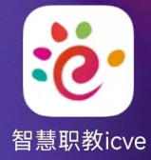

2.手机上打开“智慧职教icve”APP，输入账号、密码，完成登录。

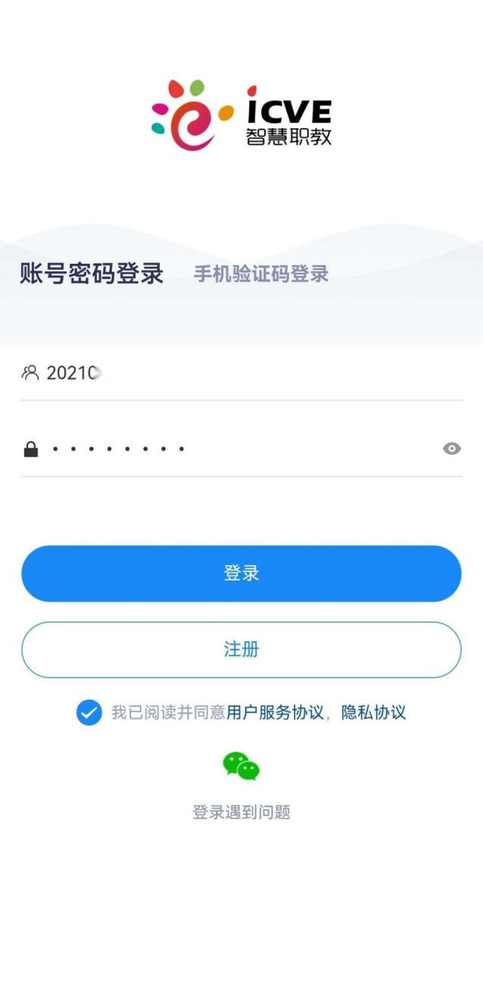

3.在“MOOC”标签页中，选择“所有课程”，在搜索框输入“管理沟通实务”，下面会检索出相关课程，选择“王培俊 安徽职业技术学院 第七期开课”，点击进入。

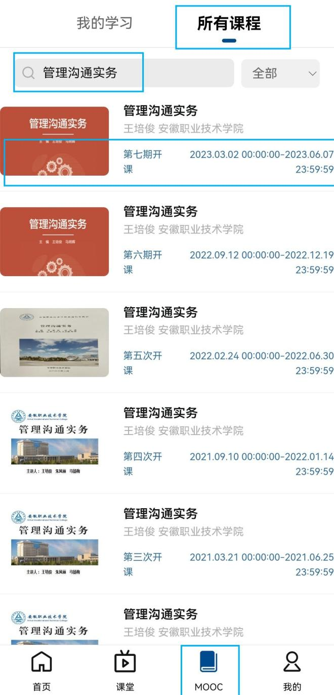

4.在“课程详情”界面，点击“加入学习”，即可完成选课。

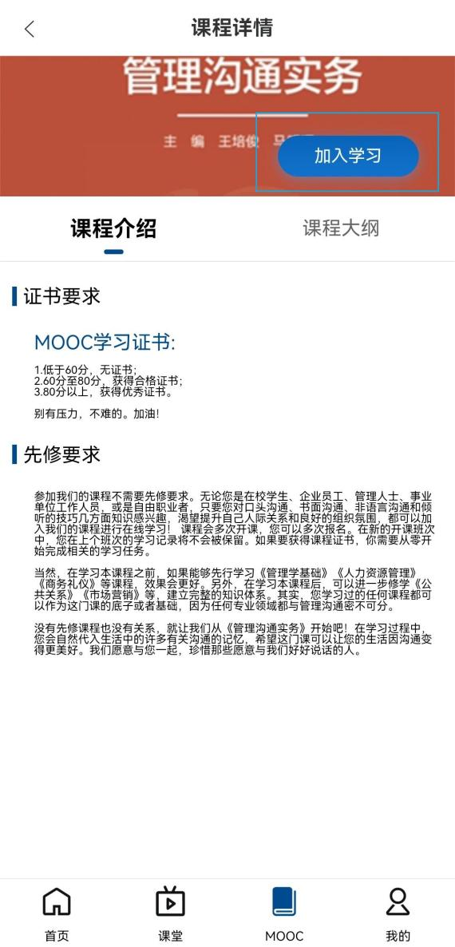

5.在“MOOC”标签页中，选择“我的学习”，可以看到已选课程，点击课程，即可进行学习。

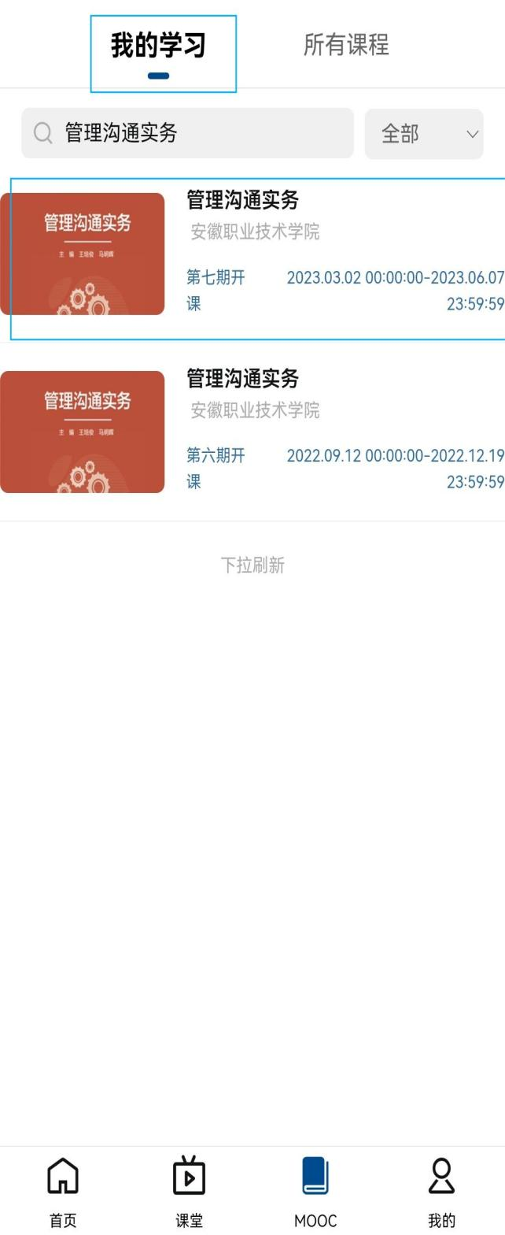

**二、手机端微信小程序操作步骤**

1.在微信小程序中搜索“智慧职教MOOC”，点击“智慧职教MOOC”小程序，进入MOOC平台，并输入账号、密码。

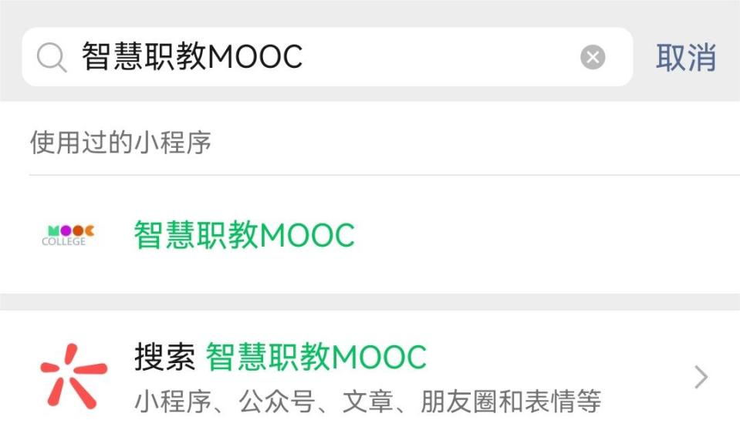

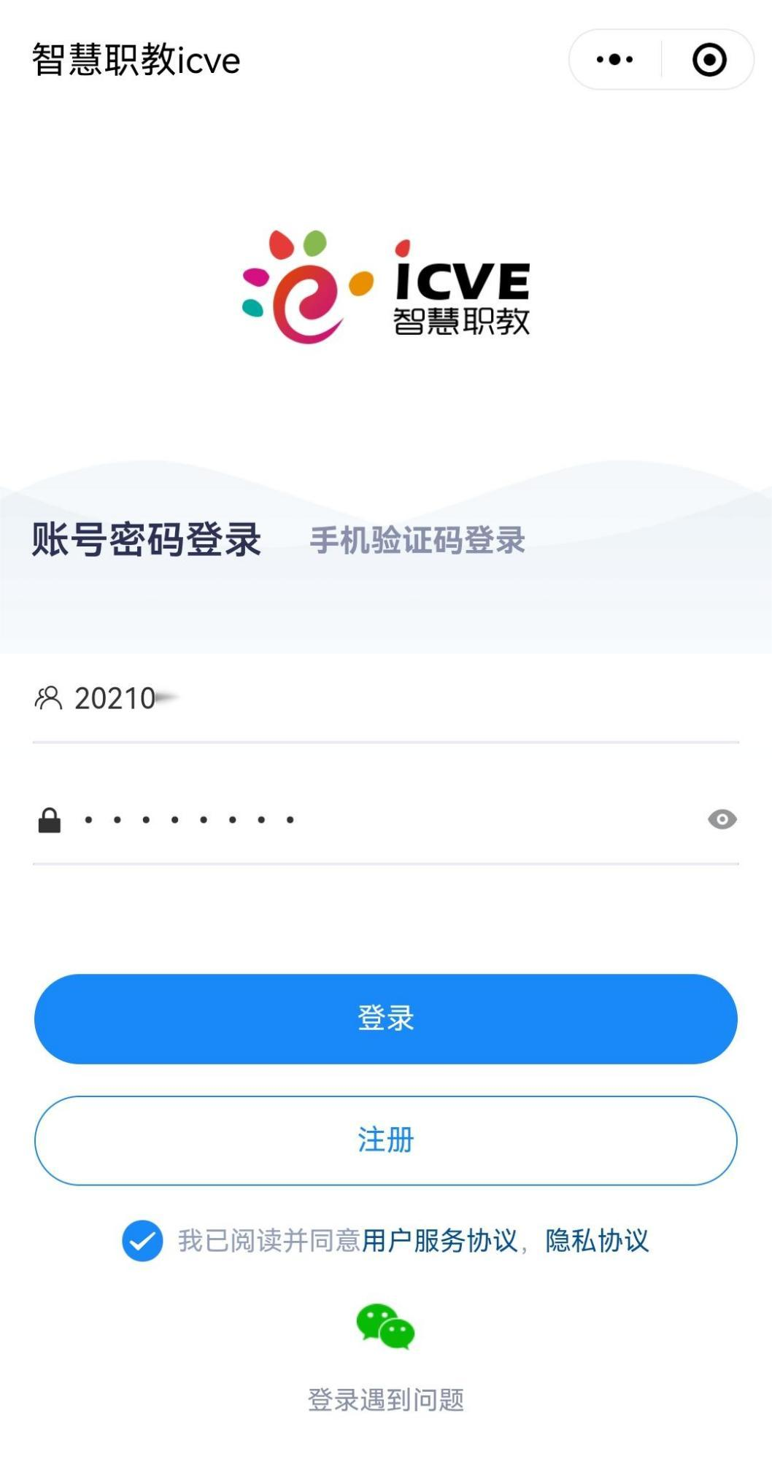

2.在MOOC平台搜索框输入“管理沟通实务”，在后面的下拉菜单里选择“进行中”，即可检索到“管理沟通实务”第七次开课信息，点击课程，进入课程详情界面。

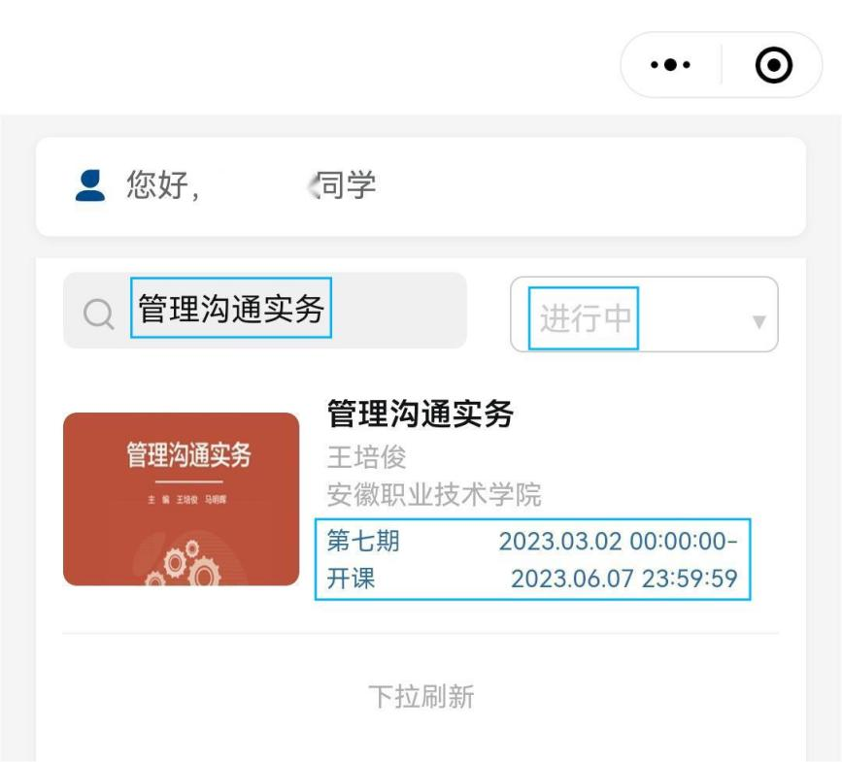

3.在课程详情界面点击“加入学习”，即完成选课。

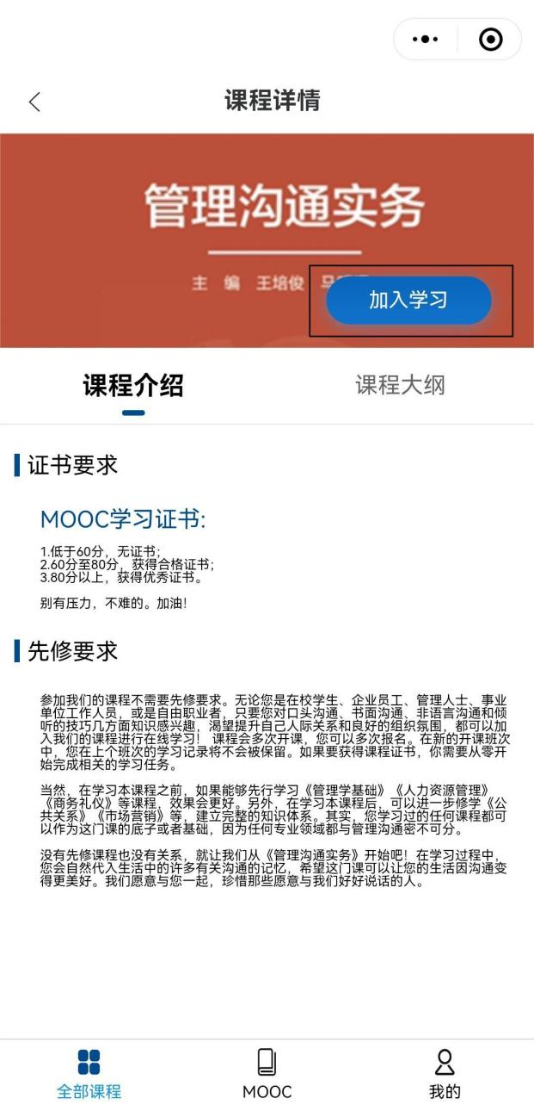

4.再点击“继续学习”，即可在线学习课程。

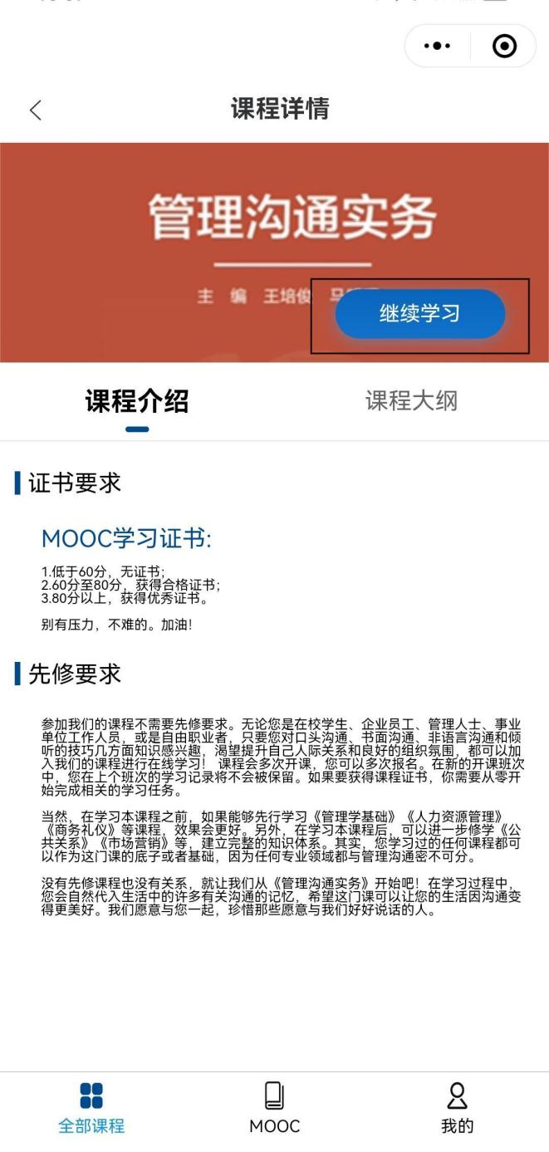

5.可以在“MOOC”中查看正在学习的课程，点击就可进入学习。

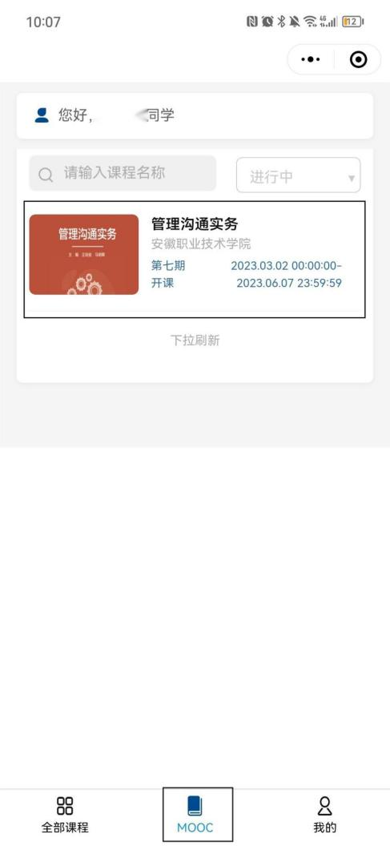

**三、电脑端操作步骤**

1.输入网址https://mooc.icve.com.cn，进入智慧职教“MOOC学院”，并点击右侧“登录”。

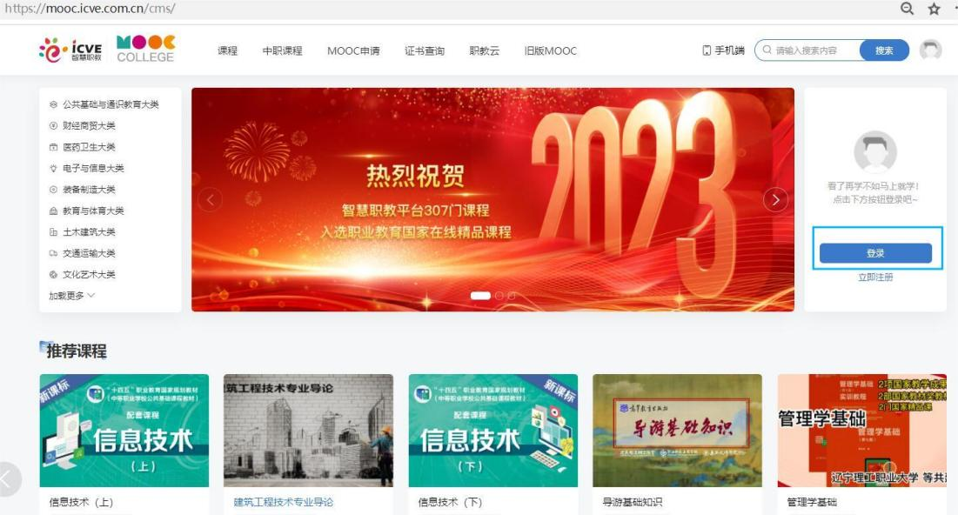

2.输入用户名、密码，进入平台。

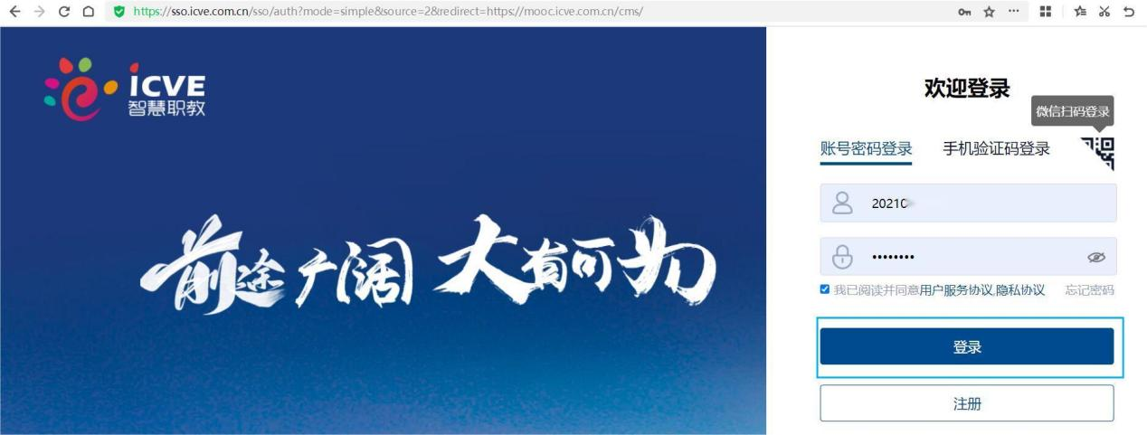

3.在搜索框中输入“管理沟通实务”，点击搜索。

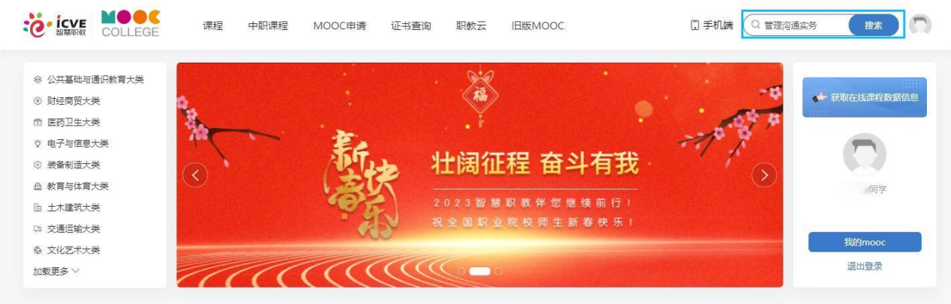

4.在搜索结果中，点击《管理沟通实务》课程（请留意是第七次开课）。

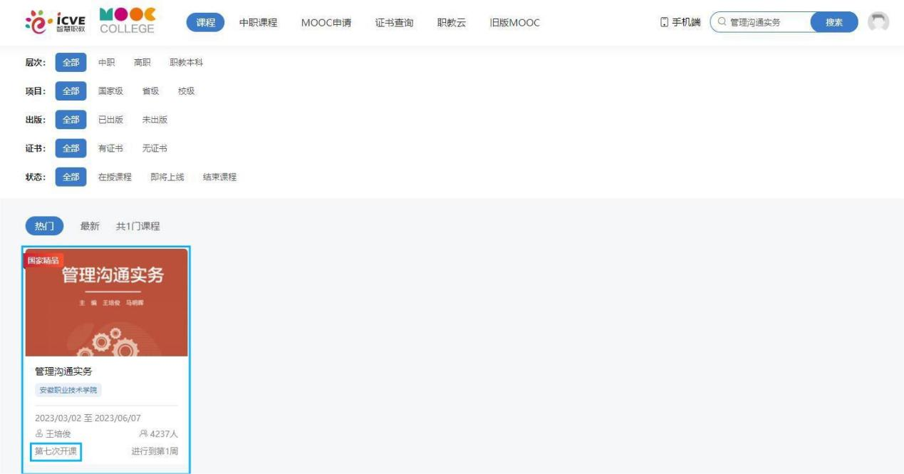

5.点击“加入课程”。

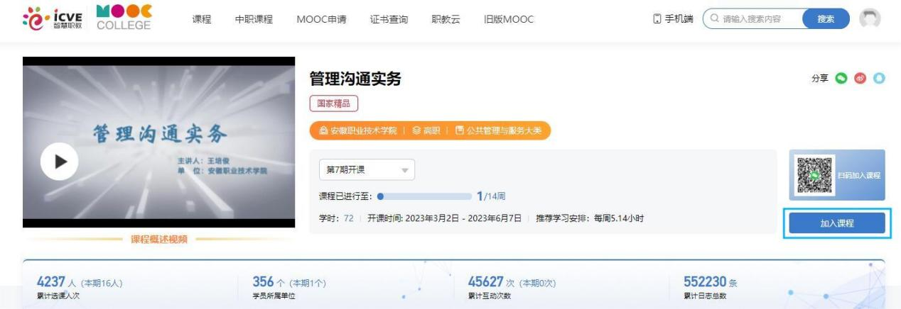

6.点击“查看课程”。

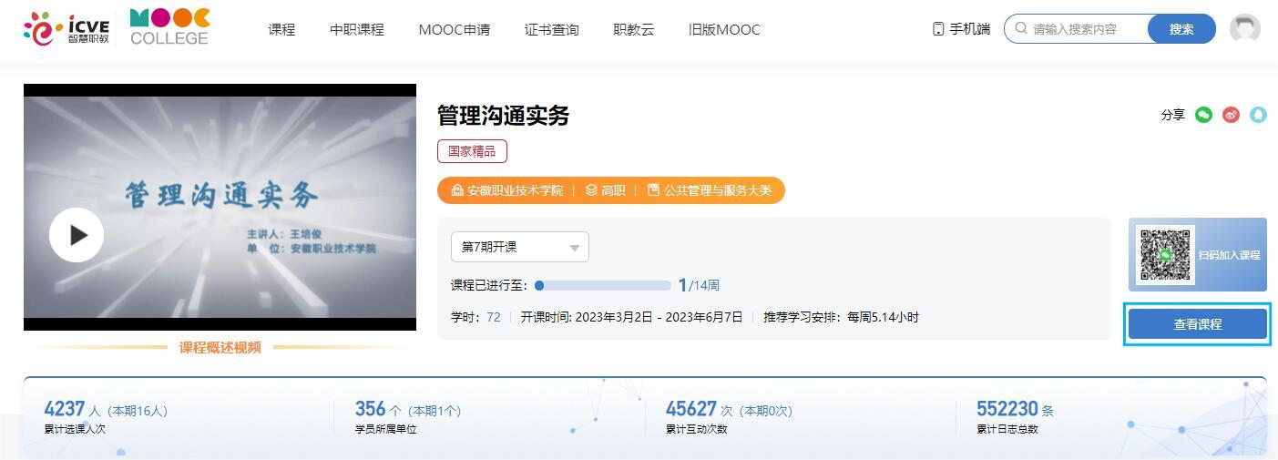

7.点击“课程学习”，即可开始学习。

